«Формирование функциональной грамотности у младших школьников с особыми образовательными потребностями на основе технологии ТРИЗ»
Часкина И.Н., учитель высшей категории
МОУ Лучинской СШ ЯМР
Формирование функциональной грамотности – одна из основных задач ФГОС. Основные признаки функционально грамотной личности: это человек самостоятельный, умеющий жить среди людей, обладающий определёнными качествами, ключевыми компетенциями.
В 2018 году Президент Российской Федерации В.В. Путин подписал Указ о национальном проекте «Образование». Один из проектов не случайно назван «Успех каждого ребенка» (Указ Президента Российской Федерации от 7 мая 2018 г. № 204). Современному учителю необходимо уметь создавать благоприятные условия для развития способностей личности каждого ребенка.
Специфика сельской школы состоит в том, что одновременно в одном классе обучаются как дети с ОВЗ, так и одаренные дети. Эти категории младших школьников можно отнести к группе обучающихся с особыми образовательными потребностями. Дети с ОВЗ, также, как и одаренные младшие школьники с учетом их эмоциональных и психофизиологических особенностей требуют большего внимания со стороны учителя, чем их сверстники. Педагогам требуется приложить немало усилий для преодоления учебных трудностей и развития детей с разными образовательными потребностями, включения всех учеников класса в совместную познавательную деятельность. У детей с ОВЗ учебные трудности связаны с низкой работоспособностью, незрелостью эмоционально-волевой сферы, ограниченным запасом знаний и представлений, низкой познавательной активностью. Ведущим видом деятельности таких детей продолжает оставаться игра. У детей с признаками одаренности (при поступлении в 1 класс) наблюдается избирательность в общении со сверстниками, конфликтность при общении, доминирование лишь на усвоение знаний, отказ от выполнения заданий, не требующих сложных мыслительных усилий (ПРИЛОЖЕНИЕ 1). В сфере инклюзивного образования очень важно, чтобы обучающийся с ОВЗ не выпадал из общего процесса обучения, усваивал общеобразовательную программу наравне со всеми. В связи с этим огромное значение приобретает создание комфортной образовательной среды, которая способствует максимально полному удовлетворению образовательных потребностей всех детей, развитию потенциала каждого ребенка.
Одним из основных средств создания комфортной образовательной среды является применение развивающих педагогических технологий в учебном процессе. В ряду современных педагогических технологий особое место принадлежит технологии ТРИЗ (Теории решения изобретательских задач).
Технология возникла в СССР в конце 40-х годов. Авторы ТРИЗ — бакинский изобретатель, писатель-фантаст Г.С.Альтшуллер (Альтов) и его научная школа. Использование ТРИЗ в общеобразовательной школе началось в 1989г. Продолжателем и разработчиком ТРИЗ – педагогики является Анатолий Гин. Именно он начал адаптировать и применять ТРИЗ для развития креативности детей школьного возраста. Его книга «Приёмы педагогической техники» стала лидером продаж среди методической литературы для учителей, выдержала 16 переизданий. (фото). Многие приёмы, изложенные в этой книге, я думаю, известны и вам. По мнению Анатолия Гин: приёмы педагогической техники – это сеть. Они поддерживают друг друга, складываясь в нечто целое, в систему. Значит, самое главное – применять технологии ТРИЗ надо не от случая к случаю, а в системе. Только тогда будет результат!
Нам всем кажется, что человек уже рождается с креативностью. Но это не так. Таких детей мало! У большинства детей творчество надо развивать. Мышление человека должно быть независимо и свободно (Новое можно изобрести только тогда, когда мышление свободно. Эйнштейн). Инертность мышления мешает нашим детям быть свободными и независимыми. Технологии ТРИЗ помогают уйти от инертности мышления, позволяют создать новое, развивают логическое и творческое мышление, творческое воображение, воспитывают творческую личность и раскрывают творческий потенциал каждого ребенка. Проблемная и игровая форма методов и приемов ТРИЗ позволяет вовлечь всех учащихся (в том числе и ОВЗ) в учебную деятельность, придает урокам исследовательский, творческий характер, делает их увлекательными.
Технология решения изобретательских задач (ТРИЗ) позволяет снять психологический барьер, убрать боязнь перед новым, неизвестным, помогает почувствовать собственную значимость для окружающих и получить удовольствие от самостоятельно выполненной работы, сформировать восприятие жизненных и учебных проблем не как неопределённых препятствий, а как очередных задач, которые надо решить. Освоение моделей решения проблем детьми позволяет им лучше учиться в школе, с увлечением и без перегрузки осваивать новые знания, повысить мотивацию к образованию.
Технология ТРИЗ – надпредметная, применима в любых программах и предметах. Я хочу поделиться своими наработками использования некоторых приёмов ТРИЗ, которые, на мой взгляд, дают хорошие результаты.
Проектируя уроки в соответствии с этапами деятельности, я предлагаю использовать определенные приёмы на разных этапах урока (ПРИЛОЖЕНИЕ 2).
Я хочу остановиться на приёмах нахождения новых идей, на приёмах Фантазирования. Существует приём фантазирования «Морфологический анализ», который помогает придумывать много вариантов, развивает воображение.
Последовательность работы по приёму:
- Выбрать объект.
- Заполнить левую сторону таблицы – «части».
- Заполнить правую сторону таблицы – «варианты частей».
- Создать новые объекты комбинацией различных вариантов.
Первый раз я применила этот приём на уроке изобразительного искусства на теме «Архитектура. Здания». Детям было предложено на листах бумаги за 10 сек нарисовать домик, при том никаких комментариев не было дано. В результате получились домики, похожие друг на друга. Далее я познакомила детей с приёмом «Морфологический анализ» и мы вместе заполнили таблицу. После заполнения таблицы было предложено нарисовать домик, произвольно комбинируя части. В результате получились все домики разными (ПРИЛОЖЕНИЕ 3). Количество готовых вариантов при использовании «Морфологического анализа» может быть очень большим, при этом все они будут разнообразными и неповторимыми. Объекты могут быть разными: ракета, фоторобот человека, фантастическое животное и т.д. На уроках технологии морфологический анализ помогает детям изобретать что-то необычное, фантастическое.
При помощи морфологического анализа можно также придумывать новые игры, новые сюжеты сказок и т.д.
Метод фокальных объектов (МФО) – это приём придумывания нового. Автор метода – Чарльз Вайтинг (60-е годы ХХ века, Англия). Основная идея: установление ассоциативных связей определенного объекта со случайными объектами или их признаками. Для этого наугад выбираются несколько объектов, у которых выявляются специфические признаки. Затем эти признаки переносятся на рассматриваемый объект, находящийся как бы в фокусе внимания. Этот приём заключается в том, что привычные предметы начинают обладать необычными свойствами.
Последовательность работы по приёму:
1. Выбрать объект (фокальный объект) для усовершенствования, который надо изменить. Например, придумать новую доску.
2. Назвать 3-4 случайных объектов, как можно более далёких по смыслу от фокального. Например, солнце, жвачка, паук.
4. Составить перечень признаков и действий этих случайных объектов. Например, солнце – горячее, жвачка – сладкая, тянется, паук – опасный.
5. Найденные признаки и действия перенести на фокальный объект (можно переносить не все свойства).
6. Оценить полученные идеи и выбрать из них наиболее полезные для реализации. Например, горячая доска – доска-батарея для обогрева класса, сладкая доска – покрыта сахарным сиропом, чтобы лучше писал мел и т.д.
Освоив алгоритм, ученики распределяются по группам и придумывают свой необычный предмет (школьную доску, ёлочную игрушку и т.д.) по МФО. При этом ребята могут сами придумывать случайные объекты, а можно предложить готовые: светофор, горох, космонавт, скрипка, лестница, улей и т.д. Ребенок с ОВЗ с легкостью будет предлагать случайные объекты, а одаренный ребенок может оценить оригинальность придуманного объекта. Все вместе с удовольствием будут создавать необычные предметы.
Приёмы фантазирования я применяю ещё в букварный период, когда идёт активная работа над развитием речи и обогащением словарного запаса детей. Дети знакомятся с первым литературным жанром - сказкой. Приём «Новое свойство» - персонаж или предмет сказочного сюжета приобретает новые, несвойственные ему качества («железный котёнок», «стеклянный человечек» или «Какая история произошла бы, если бы Колобок был сделан из смолы? »).
Приём ТРИЗ - «Морфологический ящик / копилка» служит для сбора и анализа информации по заданным признакам, выявление существенных и несущественных признаков изучаемого явления. Копилка универсальна, может быть использована на различных предметах:
на русском языке – сбор частей слова для конструирования новых слов; сбор лексических значений многозначных слов; составление синонимических и антонимических рядов; копилка фразеологизмов и их значений; копилка слов, содержащих определенную орфограмму; копилка родственных слов;
на математике – сбор элементов задачи (условий, вопросов) для конструирования новых задач; составление копилок математических выражений, величин, геометрических фигур для их последующего анализа и классификации;
на окружающем мире – копилки различных видов животных и растений;
на литературном чтении – копилка рифм, метафор; копилка личностных качеств для характеристик героев.
Например, на уроках знакомства с многоугольниками учащиеся собирали копилку геометрических фигур, а затем на основе ее анализа конструировали определение многоугольника и разбивали многоугольники на группы. В итоге такой работы каждый ученик составил морфологический ящик геометрических фигур. Дальнейшая работа проводилась по классификации каждой подгруппы многоугольников. Например, на основе собранных копилок четырехугольников были введены понятия прямоугольника, квадрата, ромба, трапеции, рассмотрены их существенные признаки. Позже таблицу дополнили объемными фигурами. Работа с копилкой продолжается все 4 года. (ПРИЛОЖЕНИЕ 4)
Такая работа позволила повысить познавательную активность всех учащихся на уроках математики. Учащиеся с интересом стали искать в окружающих их предметах многоугольники и многогранники. Пытались преобразовывать многоугольники в многогранники и интересовались, а как называется такой вид многогранника (например, если сделать объемную фигуру, состоящую из трапеций или ромбов).
Памятки, создаваемые на разных уроках, тоже являются своеобразными копилками, которые помогают учащимся (особенно детям с ОВЗ) усвоить пройденный материал. Причём ими можно пользоваться и на контрольных работах. Поэтому дети с удовольствием их создают и дорожат ими.
Кроме уроков мы применяем технологии ТРИЗ и во внеурочной деятельности. Программа «Школа креативного мышления» складывается из четырех разделов: «Мир загадок» (1 класс), «Мир человека» (2 класс), «Мир фантазии» (3 класс), «Мир логики» (4 класс). Целью этого курса является повышение уровня развития креативности младших школьников, развитие у детей таких качеств как любознательность, оригинальность, продуктивность, чувствительность к противоречиям, системность, вариативность и др.
Использование технологии ТРИЗ позволило достичь следующих результатов:
- Мотивировать учащихся к дальнейшей деятельности (они учатся рефлексировать свою деятельность и развивают коммуникативную культуру).
- Создать атмосферу доверия, сотрудничества в системе «учитель-ученик-класс», выработать осознанное отношение к индивидуальной, групповой и коллективной деятельности.
- Повысить мыслительную деятельность учащихся начальной школы.
- Развить положительное отношение к заданиям творческого и проблемно-поискового характера.
- Изменить у учащихся отношение к собственным ошибкам и затруднениям, возникающим в ходе работы (они стали восприниматься ими более спокойно, возросло умение преодолевать трудности, доводить начатую работу до конца).
Одарённые дети могут проявить все свои способности при выполнении совместной работы, оказании помощи сверстникам. Дети с ОВЗ получают необходимые учебные знания, опыт общения, выполнения учебных действий. В целом такая деятельность способствует повышению образовательных результатов учеников с разными образовательными потребностями.
Таким образом, используя возможности ТРИЗ-технологии, формируя при этом функциональную грамотность, можно решать проблему поддержки как одаренных детей, так и детей с ОВЗ, которые воспитываются и обучаются в сельских школах вместе со своими сверстниками.

Литература
- Слободчиков В.И. Что развивается в образовании, что образуется в развитии /// Развитие и образование особенных детей: проблемы, поиски. – М., 1999. – 16-22 с.
- Тихомирова О.В., Бородкина Н.В., Коточигова Е.В. ФГОС НОО: особенности организации учебной деятельности. – Ярославль: ГОАУ ЯО ИРО, 2014 – 221 с.
- Л.А. Гусева, Сысуева Л.Ю. «Обучение младших школьников с ограниченными возможностями здоровья».
- Федеральный государственный образовательный стандарт начального общего образования [Электронный ресурс]. – Режим доступа: http://standart.edu.ru.
- Тихомирова О.В, Бородкина Н.В., Соловьёв Я.С. Достижение метапредметных и личностных результатов средствами деятельностного подхода: учебное пособие / О.В. Тихомирова, Н.В. Бородкина, Я.С. Соловьёв. – 3-е изд., перераб. и доп. – Ярославль: ГАУ ДПО ЯО ИРО, 2018. – 150 с. – (Федеральные государственные образовательные стандарты).
- И.Н. Мурашковска «Игры для занятия ТРИЗ с детьми младшего возраста» http://www.trizminsk.org/e/23206.htm

ПРИЛОЖЕНИЕ 1
Этапы деятельности | Дети с ОВЗ (дети с нарушениями речи и задержкой психического развития) | Одаренные дети
Формирование потребности | Потребность в самореализации – в игре  Потребность в общении – неумение удовлетворить свою потребность в социально принятых формах.  Потребность в познании – низкий уровень познавательной активности.  Потребность в движении – двигательная расторможенность, суетливость, нарушение координации | Потребность в самореализации – в учебе  Потребность в общении – избирательная  Потребность в познании – очень высокий уровень познавательной активности  Потребность в движении – высокая работоспособность
Формирование образа желаемого результата | Учитель предлагает готовые формы результата предстоящей учебной деятельности | Ученик сам определяет, что будет результатом предстоящей учебной деятельности
Формирование мотивации | Учебная мотивация снижена. Опора на интересы, жизненный опыт, яркость дидактического материала, игровые приемы, совместное выполнение работы, стимулирование успехов. | Учебная мотивация высокая, наличествует избирательность познавательных интересов
Целеполагание | Нуждается в направляющей и стимулирующей помощи учителя на протяжении всего периода обучения в начальной школе. | Самостоятельно определяет цель своей деятельности
Планирование | С трудом формируется навык планирования без помощи учителя и наглядной опоры на протяжении всего периода обучения в начальной школе | Самостоятельно составляет план собственной деятельности
Выполнение действий | Низкий темп и качество выполнения учебных действий и операций, при этом могут использовать помощь, осуществлять перенос усвоенного в новые условия. | Высокий темп и качество выполнения учебных действий и операций, задания повышенной сложности, могут выступать в качестве экспертов и помощников учителя на уроке.
Анализ полученного результата | Слабый самоконтроль, при формировании навыка самоконтроля и самооценки – согласованность действий учителя и родителей. | Учет индивидуальных особенностей одаренных детей

ПРИЛОЖЕНИЕ 2
№ | Этап деятельности | Приём ТРИЗ | Функциональная грамотность
1 | Формирование потребности | - Отсроченная отгадка  - Фантастическая добавка  - Да-нетка  - Удивляй!  - Метод противоречий  - Ассоциативный ряд  - Необъявленная тема  - Нестандартный вход в урок | коммуникативная, языковая
2 | Формирование образа желаемого результата | - Я беру тебя с собой  - Мои друзья  - Ложная альтернатива  - Соседи  - Цепочка признаков  - Да-нетка  - Корзина идей, понятий, имён  - Лови ошибку  - Хорошо-плохо  - Пинг-понг «Имя – Значение»  - Системный лифт  - Расселение  - Элемент – Имя признака – Значение признака | смысловое чтение, коммуникативная, математическая,  читательская,  языковая
3 | Мотивация
4 | Целеполагание
5 | Планирование
6 | Выполнение действий | - Лови ошибку  - Я беру тебя с собой  - Мои друзья  - Создай паспорт  - Системный оператор  - Метод фокальных объектов (МФО)  - Лови ошибку  - Раскадровка  - 5 вопросов герою  - Морфологический ящик-копилка  - Изобретательская задача  - Хорошо-плохо  - Ситуационные задачи  - Ромашка Блума  - Хочу спросить  - Пинг-понг «Имя – Значение»  - Элемент – Имя признака – Значение признака  - Я слышу, я вижу, я чувствую | смысловое чтение, коммуникативная,  математическая,  читательская,  языковая, социальная, прогнозирование своего поведения
7 | Анализ результата | - Хорошо-плохо  - Рюкзак  - Синквейн  - «Телеграмма»  - До – после  - Сообщи свое Я | естественно-научная, читательская, коммуникационная, языковая,  читательская

ПРИЛОЖЕНИЕ 3
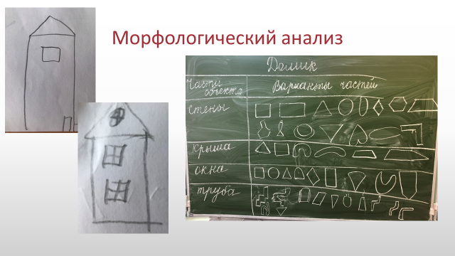

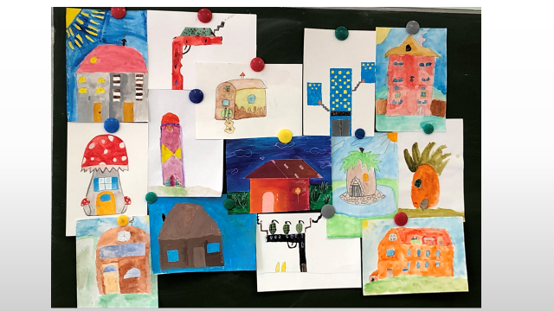

ПРИЛОЖЕНИЕ 4
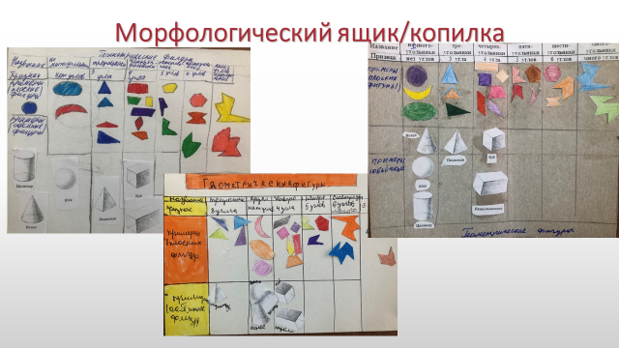

ПРИЛОЖЕНИЕ 5
